МІНІСТЕРСТВО ОСВІТИ І НАУКИ УКРАЇНИ НАЦІОНАЛЬНОМУ УНІВЕРСИТЕТІ “ЛЬВІВСЬКА ПОЛІТЕХНІКА”

Кафедра систем штучного інтелекту



Практична робот №4
з дисципліни
«Архітектура комп’ютерів та операційні системи»

Виконав:
студент групи ШІ-11
Ільницький Денис Юрійович
Викладач:
Бенч Андрій Ярославович

Тема роботи. Вивчення механізмів взаємодії між процесами
Мета роботи: ознайомитися з основними механізмами взаємодії між процесами в Unix-подібних ОС та навчитися використовувати їх у bash і Python.
Варіант: №15
Хід роботи
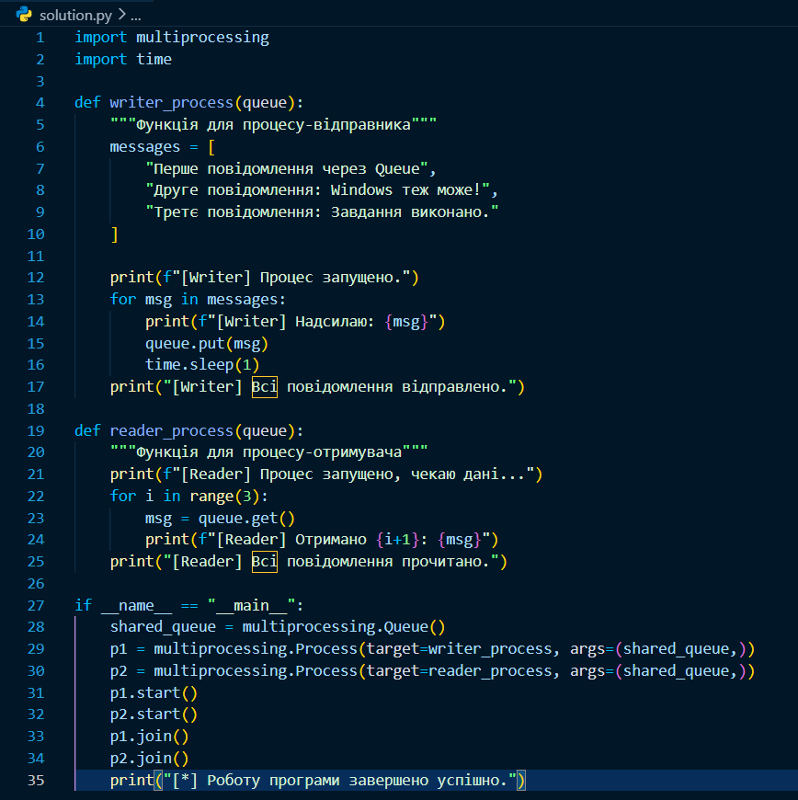
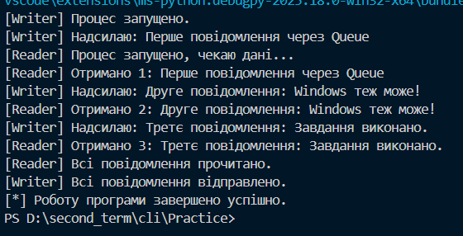
У ході виконання лабораторної роботи було досліджено основні механізми міжпроцесної взаємодії (IPC) в операційних системах, зокрема принцип черговості FIFO, на прикладі реалізації обміну даними між паралельними процесами мовою Python. Відповідно до індивідуального завдання №15, було розроблено програму, яка організовує послідовну передачу трьох текстових повідомлень від процесу-відправника до процесу-отримувача; при цьому, з огляду на архітектурні особливості ОС Windows та відсутність у ній прямої підтримки системних викликів os.mkfifo, для забезпечення коректної роботи було використано кросплатформний механізм multiprocessing.Queue, який повністю відтворює логіку іменованого каналу.
Висновок: у результаті тестування було успішно продемонстровано синхронізацію процесів, де читач перебував у стані очікування до моменту появи даних, а письменник порційно наповнював спільний ресурс, що дозволило підтвердити практичну ефективність засобів IPC для обміну інформацією між ізольованими адресними просторами в межах однієї системи.
Посилання на код у GitHub:

